中西區居民協進會康樂活動
澳門深度遊感受2025年最火爆的哪吒文化
珠海 北山大院 深圳清平古墟 全新開業香洲華美達酒店純玩二天團
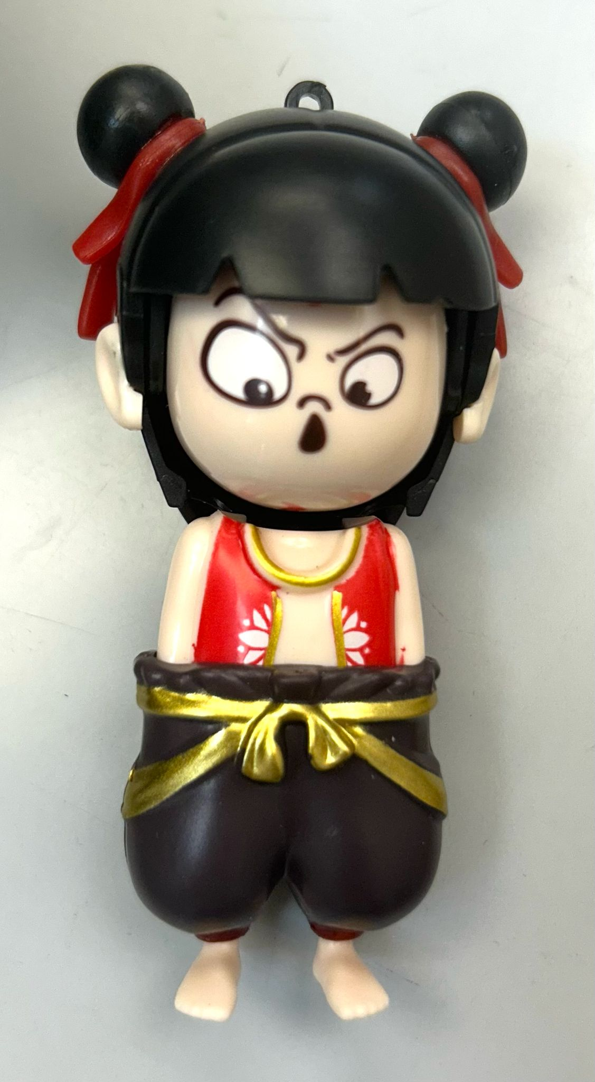
旅遊日期 : 2025年4月26-27日（星期六日）
集合時間及地點 : 7:45信德碼頭3樓東翼離境大樓 (敬請準時，逾時不候)
團費 : $1628 (成人) $1528 (9歲以下,不佔床位)
團費包括:交通、四正餐一早餐、住宿、小費。
行程、膳食及住宿的先後次序，以當地接待安排為準，如有調動，恕不另行通知。
如客人不參加行程內安排之景點,導遊司機均不會安排客人到其他地方或先返回酒店。
送每位團友十萬元旅遊平安保險※(0-100歲)
行 程: 每位團友可獲派[哪吒變面公仔鎖匙扣一個] 單人補房差加收240/人
第一天: 指定地點集合~~乘8:30金光飛航往澳門氹仔→10:00 抵達澳門轉乘澳門旅遊巴
→澳門著名「食街」官也街 →午膳品嚐小飛象地道葡國餐→「聖保祿教堂」前壁遺址【大
三巴牌坊】→ 【哪吒廟】-創建於1888年，改建於1901年，廟內供奉哪吒。哪吒廟與周圍建築相比，像一個建築小品，它不和舊城牆及大三巴牌坊競爭墩厚和雄偉，而是通過簡單裝飾材料以不同的虛實對比手法，體現其輕巧別緻的形象。 → 【澳門博物館】 → 【大炮台】 →乘車往環琴過關轉乘國內旅遊巴往晚餐【新星私房宴】~~入住酒店 附近旺區 有沐足。 住:珠海香洲華美達酒店或同級
第二天：酒店自助早餐~~【北山大院】（北山大院又稱北山藝術中心，是珠海市一個融合了傳統文化與現代藝術的文化創意園區。由多座百年古建築構建而成鈐目前更新改造後的大院裏有多家茶館、咖啡館、書店、美食店等特色小店和文化遊玩場館，是假期遊玩好去處）~~午餐 【香洲迎賓宴】~~【淇澳島珠江口中華白海豚國家級自然保護區“中華白海豚科普館”】為了讓公眾共同守衛中華白海豚賴以生存的家園，廣東珠江口中華白海豚國家級自然保護區管理局打造了「中華白海豚科普館」。步入其中，仿佛置身於浪漫的藍色海洋世界。館內包含了海洋科普廊道、科普館、自然教育學堂等部分。館內展示的中華白海豚標本及相關科普知識，是珠海人瞭解中華白海豚的最佳場所。不僅如此，基地還集管理、指揮、科研、救護於一身，可在館內中央的水池對白海豚實施救護工作。同時，為了加強大家的野生動物保護意識，珠海今年將擬通過立法形式確立中華白海豚為珠海市城市吉祥物）~~【深圳清平古墟】→晚餐【客家情緣宴】→ 往蓮塘口岸過關乘香港旅遊巴返回九龍塘、灣仔、西環解散

查 詢 : 2803 2085或9037 9359陳生
歡迎各位街坊及會員踴躍參加！！名額有限
售票地點 : 創世紀假期代售 (電車路東邊街馬會直入商塲內，好彩酒家地下商塲)
轉數快 快速支付系統識別碼FPS Identifier : 108751017

創世紀假期國際有限公司承辦 牌照號碼:353003
地址:香港干諾道西118號 1F地舖 (東邊街馬會內商場好彩酒樓樓下) 電話: 28032085 傳真:25599912
奉旅監局建議旅遊人仕應購買旅遊綜合保險,以上團隊客人報名時建議同時購買短線中國保險
購買旅遊綜合保險蘇黎世二天保費$80.( 中英文姓名, 身份証號碼, 出生年月日)
本團受【旅監局~旅行團意外緊急援助基金】所保障 自由活動期間人身及財物安全客人自理,責任與旅行社無關

